

I Synthèse sur la proportionnalité
Grandeur A | 5 | 20 | 12,5 | -10 | x
Grandeur B | 4 | 16 | 10 | -8 | 0,8 x

- Exemple
X 0,8

Ceci est un tableau de proportionnalité car = = = = 0,8

Deux grandeurs A et B sont proportionnelles si chaque nombre de B s’obtient en multipliant un nombre de A par le même nombre appelé coefficient de proportionnalité

Le coefficient de proportionnalité =

- Calcul d’un nombre manquant

Sur une carte routière, une distance de 50km est représentée par un segment de 7cm.
Quelle est la distance entre 2 villes séparées sur la carte par 10cm ?

Les distances sur la carte et réelles sont proportionnelles.
Sur la carte en cm | 7 | 10
Dans la réalité en km | 50 | x

x …

Les méthodes :
      - L’égalité des produits en croix : 7 x x = 50 x 10 d’où x = ≈ 71 km
      - La règle de trois : (raisonnement par retour à l’unité)
7cm correspondent à 50km
donc 1cm à 7 fois moins et 10cm, 10 fois plus x 10 ≈ 71 km
      - Avec le coefficient de proportionnalité : a = et x = 10 x ≈ 71 km

- Modélisation d’une situation de proportionnalité

Le tableau de l’exemple 1. peut se traduire par une fonction f, pour laquelle 5 a pour image 4,
20 a pour image 16,….
f : 5 4
f : 20 16
……….
f : x 0,8x ou f(x) = 0,8x

Cette fonction s’appelle une fonction linéaire.
On dit que la fonction f modélise la situation de proportionnalité

II Fonction linéaire
a étant un nombre relatif donné, la fonction linéaire de coefficient a, est la fonction qui au nombre x associe le nombre ax
1. Définition

x a
On note : f : x ax ou f(x) = ax

L’image d’un nombre x s’obtient en multipliant x par le coefficient a x ax

- Exemples : Soit la fonction linéaire f de coefficient 3.
On note f : x 3x ou f(x) = 3x

  - Calculer une image :
Calculer l’image de 2 : f(2) = 3 x 2 = 6
De même l’image de -5 est f(-5) = 3 x (-5) = -15
et l’’image de 0 est f(0) = 3 x 0 = 0

  - Calculer un antécédent :
Quel est l’antécédent de 24 par la fonction f ?
Soit x cet antécédent, on a f(x) = 3x et f(x) = 24 donc 3x = 24 d’où x = 8
Calculons de même l’antécédent de 7 : f(x) = 3x = 7 d’où x =
x 3
A l’aide des opérateurs :

x 3x
: 3

On remarque que dans tous les cas il n’y a qu’un seul antécédent

  - Comment trouver le coefficient d’une fonction linéaire ?
On donne une fonction linéaire g pour laquelle 8 a pour image 2 (ou g(8) = 2)
Quel est son coefficient ?
Soit a le coefficient, on a g(x) = ax d’où g(8) = a x 8,
comme g(8) = 2, on en déduit que a x 8 = 2 et donc a = = = 0,25

III Propriétés des fonctions linéaires
f étant une fonction linéaire,
x₁ et x₂ étant 2 nombres,
k étant un nombre
f(x₁ + x₂) = f(x₁) + f(x₂) et
f(kx) = k f(x)

Ces 2 propriétés sont la modélisation de situations déjà connues :
Exemple :
X 10
X 10
+

Nombre de pains | 1 | 3 | 4 | 40
Prix du pain en € | 1,40 | 4,20 | 5,6 | 56

+

IV Représentation graphique

1er exemple : Représenter graphiquement la fonction f(x) = 2x
x | -2 | -1 | 0 | 1 | 2 | x
f(x) | -4 | -2 | 0 | 2 | 4 | 2x
 | A | B | C | D | E | M
tableau de valeurs
X 2

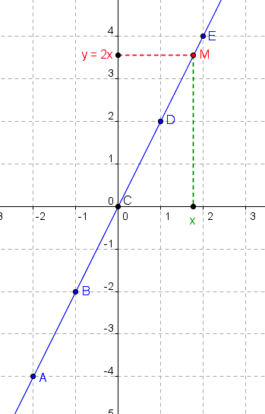
Dans un repère du plan, on place les points
A(-2 ;-4), B(-1 ;-2), C(0 ;0), D(1 ;2) et E(2 ;4),
on peut remarquer qu’il sont alignés sur une droite
qui passe par l’origine du repère.

Tous les points de coordonnées (x ; y) avec y = f(x) = 2x
se trouvent sur cette droite et réciproquement,
Pour tout point M(x ; y) de la droite, on a y = 2x

y = 2x s’appelle l’équation de la droite.

A retenir :
Si un point appartient à une droite, ses coordonnées vérifient l’équation de cette droite.

La représentation graphique d’une fonction linéaire f(x) = ax est une droite qui passe par l’origine.
Le nombre a s’appelle le coefficient directeur de la droite

2ème exemple : Représenter graphiquement la fonction f(x) = - x
Deux points suffisent
x | 0 | 4
f(x) | 0 | -2
 | O | A
X –

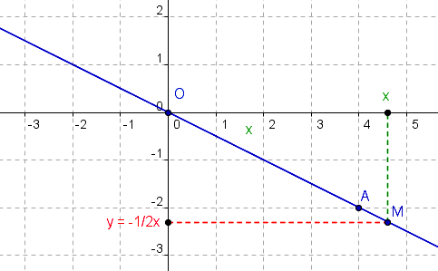

En plus du point d’origine (0 ; 0), il suffit de placer un seul point A en prenant une abscisse quelconque x et en calculant son ordonnée y = - x
Ici on a pris x = 4
et y = 4 x = -2

Influence du coefficient directeur :
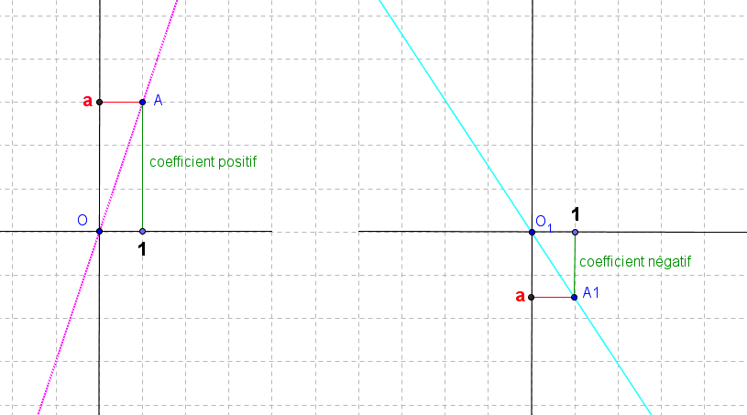

Le coefficient directeur est négatif ;
La droite « descend »
Le coefficient directeur est positif ;
La droite « monte »

On peut lire le coefficient directeur sur le graphique : c’est l’ordonnée du point A d’abscisse 1.
En effet, la droite représente la fonction linéaire f(x) = ax . Pour x = 1, f(1) = a x 1 = a
On lit ici a = 3 donc f(x) = 3x
On lit ici a = -1,5 donc f(x) = -1,5x

Voir aussi l’animation avec géogébra

V Pourcentages
Rappel : 5% = = 0,05

- prendre les 5% d’un nombre x
C’est multiplier ce nombre par 5% donc x x 5% = x x =
x x 0,05

On peut modéliser cette situation par la fonction f : x 0,05x

- Augmenter un nombre x de 5%
x x 1,05
Le nombre x devient x + 0,05x = x(1 + 0,05) =

1,05 est un coefficient de hausse
On peut modéliser cette situation par la fonction f : x 1,05x

- Diminuer un nombre x de 5%
x x 0,95
Le nombre x devient x - 0,05x = x(1 - 0,05) =

0,95 est un coefficient de baisse
On peut modéliser cette situation par la fonction f : x 0,95x

Poucentage % | 5 | 10 | 15 | 25 | 50 | 90 | 100 | p
Coefficient de hausse | 1,05 | 1,10 | 1,15 | 1,25 | 1,50 | 1,90 | 2 | 1 + p%
Coefficient de baisse | 0,95 | 0,90 | 0,85 | 0,75 | 0,50 | 0,10 | 0 | 1 - p%

Exemples :
1) Un collège de 500 élèves voit son effectif augmenter de 10%. Combien aura-t-il d’élèves après cette augmentation ?
Pour une hausse de 10%, le coefficient de hausse est de 1+10% = 1,10
Le nombre d’élèves sera de 500 x 1,10 = 550

2) L’année suivante son effectif est en baisse de 10%. Retrouvera t-il son effectif initial ?
Pour une baisse de 10%, le coefficient est 1 – 10% = 0,90.
Le nombre d’élèves sera de 550 x 0,90 = 495. Il aura donc moins d’élèves qu’il n’en avait 2 ans auparavant.

Remarque : une hausse de 10%, suivie d’une baisse de 10% ne donne pas le nombre initial.

3) Un rabais de 15% est appliqué sur un article de 220€. Quel sera le nouveau prix ?
15% de baisse correspond à un coefficient de 1 – 15% = 0,85.
Le nouveau prix sera de 220 x 0,85 = 187€

A quelle baisse correspond un coefficient de 0,70 ?
0,70 correspond à une baisse de 1 – 0,70 = 0,30 = = 30%

- Recherche du prix initial

Un article soldé à 20% coute 52€. Quel était le prix initial ?
Désignons par x le prix initial. x a subi une baisse de 20% donc un coefficient de baisse de 0,80
On doit donc écrire x x 0,80 = 52
On en déduit que x = 52 : 0,80 = 65€
Ne pas faire l’erreur d’augmenter le nouveau prix de 20% ; calcul qui ne traduit pas l’énoncé « soldé »

- Recherche du pourcentage

Un article de 25€ est soldé à 15€. Quel est le pourcentage de baisse ?
Désignons par k le coefficient de baisse.
On a 25 x k = 15 On en déduit que k = = 0,60.
Le coefficient 0,60 correspond à une baisse de 1 – 0,60 = 0,40 = 40%

Un article de 120€ est soldé à 100€, la baisse est elle de 20% ?
Même raisonnement : 120 x k = 100 d’où k = ≈ 0,83 donc la baisse n’est que de ≈ 17%

- Problèmes

- En se congelant, l’eau augmente son volume de 7,5%.Un cube de glace a une arête de 22cm.
Combien de litres d’eau obtient on en le faisant fondre ?

- La population x d’une ville subit une augmentation de 15% puis une baisse de 14% l’année suivante ? Y aura-t-il plus ou moins d’habitants ? Justifier.
De quel pourcentage cette population aura-t-elle varié après ces 2 fluctuations ?

- Chez l’opticien on lit « votre âge = votre pourcentage de remise sur votre monture »
Une cliente paye 74,25€ une monture dont le prix réel est 165€. Quel est son âge ?

